Анкета педагога
для прохождения курсов нового формата в Центрах педагогического мастерства при АОО «Назарбаев Интеллектуальных школах» , АО «Национальный центр повышения квалификации «Өрлеу»

1.Фамилия: Бекенова
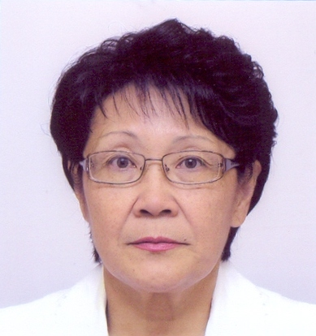
Имя : Гульнар
Отчество: Мылтыкбаевна

2.Год и дата рождения: 1955 01.04

3.Регион: Карагандинская
Населенный пункт, район/ город: г.Караганда,Казыбек би

4.Место работы с указанием языка обучения в школе/детском саду: ОСШ №16,русский

Должность: учитель математики
основной предмет: математика
В каких классах/ группах ведете предмет: 5,6,7,8,9

5.Пед/стаж: 34 года
Квалификационная категория: первая

6.Дата прохождения последних курсов: 2009 год

Наименование/ основная тема курсов: «Развитие ключевых компетенций учителей математики»

Место прохождения курсов: ИПК, г.Караганда

Какой аспект курса используются в практике: Индивидуальный подход

7. Я работаю учителем/воспитателем, потому что – это мое призвание

8. Мое хобби: чтение книг, научной, периодической литературы

9. Мои цели: Активизация позновательной деятельности учащихся на уроках математики

10. Сведения о постоянном доступе к ИНТЕРНЕТУ и электронной почте ( нужное отметьте «галочкой»):
1) Имею дома;
2) Имею на работе;
3) Доступ через ИНТЕРНЕТ - кафе;
4) Доступ через знакомых *

11. Степень владения ИКТ ( пользование ИНТЕРНЕТом, электронной почтой, работа с сайтами), нужное подчеркните: высокий уровень; средний; низкий; совсем не владею.

12. Мои любимые, наиболее полезные для меня сайты: городской отдел образования г. Караганды, Министерство образования РК, 1 сентября, В помощь учителю.

13. Степень владения английским языком, нужное подчеркните: высокий уровень; средний; низкий; совсем не владею.

14. Укажите каким, если владеете другим иностранным языком: немецкий язык

15. Уровневые курсы нового формата состоят из следующих модулей, отметьте наиболее интересные для Вас:
Новые педагогические технологии в образовании;*
Критическое мышление;
Критериальное оценивание учебных достижений учащихся;
Менеджмент в среднем образовании и обучение на основе
компетенций в условиях перехода на 12 - летнее обучение;
Использование ИКТ (ICT), “e-learning” в преподавании;
Современные технологии работы с одаренными детьми;
Психолого-педагогические особенности преподавания в конкретных возрастных группах школьников.

